Azərbaycan pəhləvanı Rəşid Yusifov
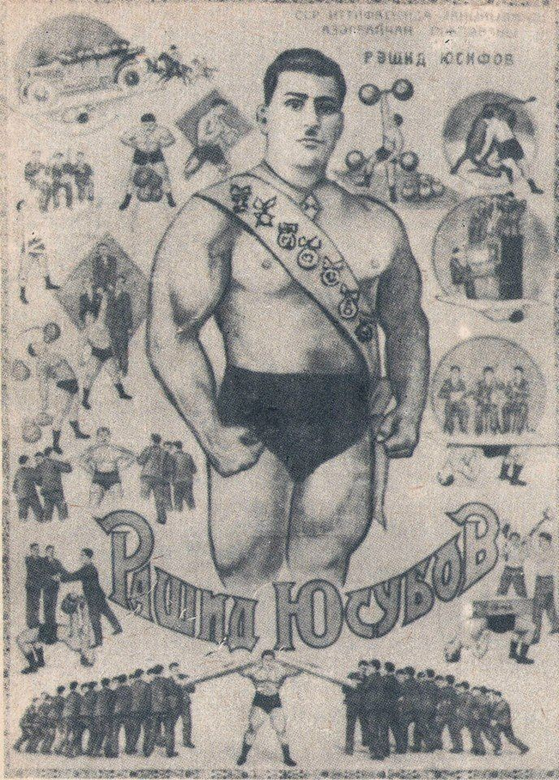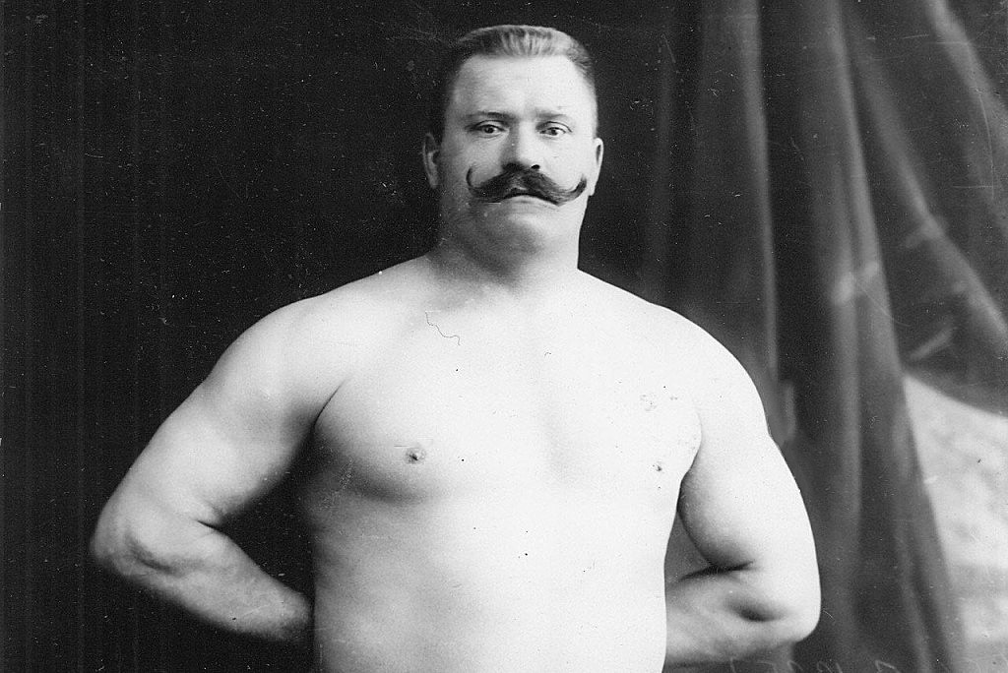
İvan Poddubnı kazak əsilli SSRİ pəhləvanı olmuşdur. O, dünyanın ən yaxşı güləşçilərindən biri idi. Ardıcıl olaraq altı dəfə dünya çempionu adına layiq görülmüş və onun kürəyini yerə vuran olmamışdı. Pəhləvanımız Rəşid Yusifovu isə “Azərbaycanın Poddubnısı” adlandırmışlar və onun İvan Poddubnı ilə unudulmaz xatirələri olmuşdur.
Rəşid Yusifov 1900-cü ildə qədim Borçalı mahalının Korarxı kəndində dünyaya göz açıb. 1914-cü ildə atası vəfat edir və o, gəncliyindən ağır işlərdə çalışmalı olur. Dəmirçi yanında çalışdığı müddətdə özünə müxtəlif çəkili daşlar, dəmir çubuqlar hazırlayır və onlarla məşq edir. Artıq Tiflisin Şeytanbazar məhəlləsində hər kəs onu tanıyırdı. Dövrün məşhur sirk ustaları sayılan Tesikovski qardaşlarının Tiflisə qastrolu başlayır. Rəşid də sirk tamaşalarına gedir. Burada Əlibəy adlı bir nəfərlə tanış olur. Bu şəxsin sayəsində Rəşid tanınmış gürcü güləşçi, məşqçi kimi fəaliyyət göstərən Maysuradze ilə tanış olur. O, Rəşidi yoxladıqdan sonra məşq dərnəyinə götürür. Güclü güləşçilərə qalib gələn Rəşidin şöhrəti daha da geniş yayılır.
1920-ci ildə Moskvada məşhur pəhləvanların yarışı keçirilir. Yarışda qırmızı maska geymiş bir güləşçi səhnəyə on altı dəfə qalib kimi çıxır. Tamaşaçılar intizarla qırmızı maska altında çıxış edənin kim olduğunu bilmək istəyirlər. Nəhayət, benefis günü gəlib çatır. Yarışın baş hakimi onu manejin ortasına dəvət edir. Alqış sədaları sirkin divarlarını titrədir. Alqışlar altında baş hakim “qırmızı maska”nı təqdim edir: Azərbaycan pəhləvanı Rəşid Yusifov! Yarışın yekunlarına görə gənc pəhləvana “Qafqaz çempionu” adı verilir.
1924-cü ildə Tiflis sirkində fransız güləşi üzrə növbəti çempionat keçirilir. Bu yarışda onun ilk rəqibi “Fransız güləşinin texniki” adlandırılan Pyotr Praşek olur. Praşek əvvəl ona Rəşid kimi gənc və az tanınmış rəqib seçdikləri üçün inciyir. O, özündən çox razı halda səhnəyə çıxır. Elə ilk saniyələrdəcə gözəl və parlaq bir fəndlə Rəşidi başı üzərindən atmağa cəhd edir. Özünü itirməyən Rəşid əks fənd işlədir və Praşekin kürəyini yerə vurur.
Sonra onun fəaliyyətinin Bakı dövrü başlayır, 1924-cü ildə Bakı sirkinə dəvət alır. Həmçinin Aşqabad sirkində türkmən pəhləvanı Başkirovu və rus güləşçisi Şatskini də məğlubiyyətə uğradır. 1933-cü ildən etibarən Rəşid Yusifov Moskva Dövlət Sirkinin truppasında müxtəlif qastrollarda çıxışlar edir. Bu zaman dünya şöhrətli rus pəhləvanı İvan Poddubnı onun məşqlərinə rəhbərlik edir.
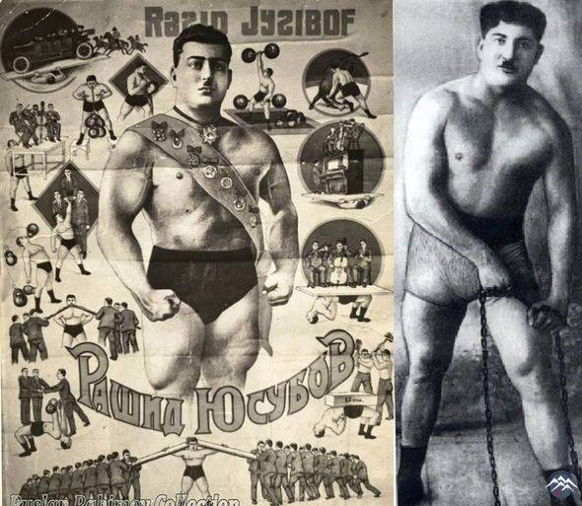
Daha bir beynəlxalq yarış keçirilir. Bu yarışda Rəşidin fransız güləşinin fəxri Nikolay Bredixinlə görüşü çox maraqlı və yaddaqalan olur. Mübarizə 17 dəqiqə çəkir və o, yenə qalib gəlir. O, sirk truppasının tərkibində SSRİ-nin bir çox şəhərlərində qastrolda olur. Taqanroq qastrolu Rəşidin yaddaşında silinməz iz buraxır. Çıxış nömrələrinin birində Rəşid beş pudluq daşı yan-yana qoyub zəncirlə bağlayır. Çoxları onun bu qədər daşı qaldıra biləcəyinə inanmır. Pəhləvan daşlara yaxınlaşır. Zəncirin parça ilə sarınmış ucunu dişlərinə alır və daşları yerdən qaldırır. Böyük müvəffəqiyyətlə keçən qastrolun sonuncu günü Rəşidi sirk direktorunun kabinetinə dəvət edirlər. O, içəri daxil olanda gözlərinə inanmır. Dünya şöhrətli rus pəhləvanı İvan Poddubnı ayağa qalxır və onu qucaqlayır.
Rəşid çətin görüşlərindən danışarkən Amerika güləşçisi Frank Qudla mübarizəsini belə xatırlayıb: “Frank Qud uzun illər boksla məşğul olurdu. Qolları çox güclü idi. Görüşün birinci günü gözlənilmədən o, məni parterə saldı. Lakin bu əlverişli vəziyyətdən istifadə edə bilmədi. Əsəbiləşib qolumu burub sındırmaq istədi. Bu fənd qadağan olunduğuna görə hakimlər görüşü dayandırmalı oldular. Qolum bərk ağrıyırdı, tərpədə bilmirdim. Qardaşım Cümşüd səhərə kimi qolumu masaj etdi. Səhər tezdən mən durub daşlarla nömrələr göstərirdim...” Həmin gün Rəşidlə Frank Qud təzədən görüşməli olur. Bu dəfə Rəşid onu parterə salır. Lakin qalibi yenə də müəyyən etmək mümkün olmur. Üçüncü günü mübarizə davam etdirilir. Görüş çox çətin idman mübarizəsi şəraitində keçir. Rəşid çalışır ki, rəqibini yorub haldan salsın. Bunu Frank Qud da hiss edir. Amma Rəşid gözlənilmədən rəqibinin üstünə atılır. Frank Qud özünü itirir. Yaranmış şəraitdən istifadə edir və rəqibinin kürəyini yerə vurur. Sinəsinə çöküb pıçıltı ilə deyir: “Amerikanı indi xatırla, cənab Qud!” Frank Qud dizi üstə qalxır, əlləri ilə saçlarını qarışdırır və uşaq kimi ağlayır.
Yevgeni Kuznetsovun 1957-ci ildə işıq üzü görən “Sovet sirkinin ən güclü pəhləvanları” adlı kitabında yazılır: “SSRİ-də Azərbaycan pəhləvanı Rəşid Yusifov kimi ikinci bir ağır atlet yoxdur, ona “Azərbaycan Poddubnısı” demək bizim üçün necə də xoşdur”. Dünya şöhrətli Azərbaycan pəhləvanı 4 mart 1982-ci ildə dünyasını dəyişib. Rəşid Yusifovu Azərbaycan pəhləvanlıq tarixinin ən görkəmli siması adlandırsaq yanılmarıq.

